” Теория автоматического управления ”

Лабораторная работа № A

Линейно-квадратичные радости

Выполнил: Бухарев Святослав Андреевич

Факультет: СУиР

Группа: R3381

Вариант 9

Преподаватели: Перегудин А. А., Пашенко А. В.

**Задание 1. Исследование LQR**

В соответствии с моим вариантом по Таблице 1 (9) возьмём матрицы A и B из Таблицы 2:

Рассмотрим систему:

Выполним следующие шаги:

* Проверим систему на стабилизируемость.
* Построим схему моделирования системы (1), замкнутой регулятором

.

* Зададимся подходящими значениями матриц и значением пара метра и сформировать четыре набора пар матриц
* Для каждой из пар значений матриц синтезируем регулятор, минимизирующий функционал качества:

(2)

путём решения соответствующего **матричного уравнения Риккати** при

* Найдём соответствующую матрицу регулятора K, обеспечивающую минимизацию функционала качества (2).
* Вычислим соответствующее минимизированное значение функционала качества (2)

где P– решение соответствующего уравнения Риккати (3).

* Выполним компьютерное моделирование замкнутой системы и построить графики управления , вектора состояния замкнутой системы и экспериментального значения функционала качества (2). Сопоставить последнее с вычисленным ранее
* Сравним полученные результаты для различных пар сделать выводы.

Используя данные из лабораторной работы 2, сделаем вывод, что ***наша система стабилтизируема***, так как , где

Построим схему моделирования системы (1), замкнутой регулятором

:

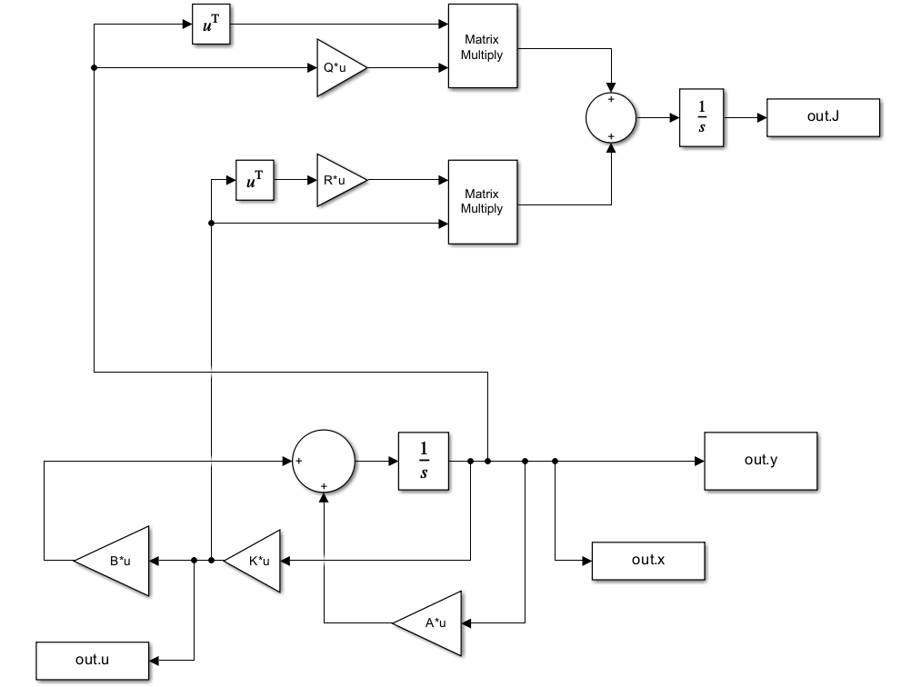

Рис. 1. Схема моделирования системы.

Зададимся подходящими значениями матриц и значением параметра и сформируем четыре набора пар матриц

Для каждой из пар значений матриц синтезируем регулятор, минимизирующий функционал качества:

путем решения соответствующего **матричного уравнения Риккати** при

**Первая пара**

Необходимые условия для синтеза LQR:

1. пара

Вычислим матрицу K:

Вычислим минимизированное значение функционала качества:

Выполним компьютерное моделирование замкнутой системы:

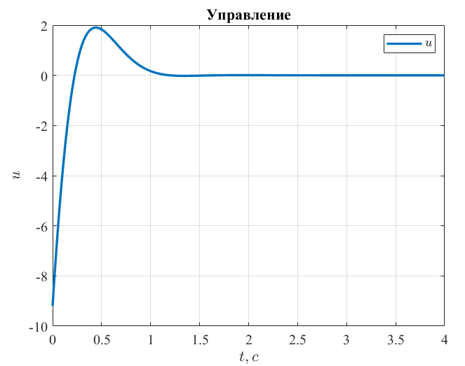

Рис. 2. График управления

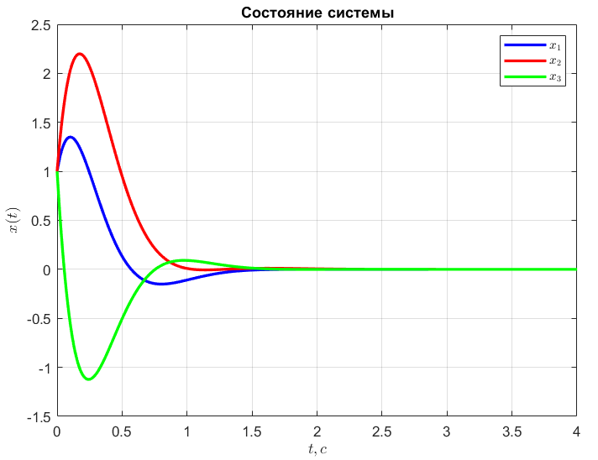

Рис. 3. График состояния системы

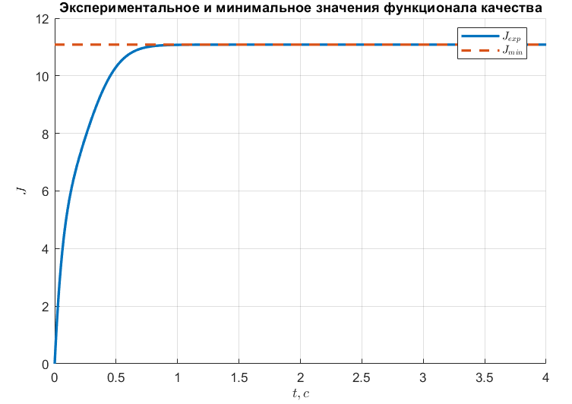

Рис. 4. Сопоставление функционала качества с

**Вторая пара**

Необходимые условия для синтеза LQR:

1. пара

Вычислим матрицу K:

Вычислим минимизированное значение функционала качества:

Выполним компьютерное моделирование замкнутой системы:

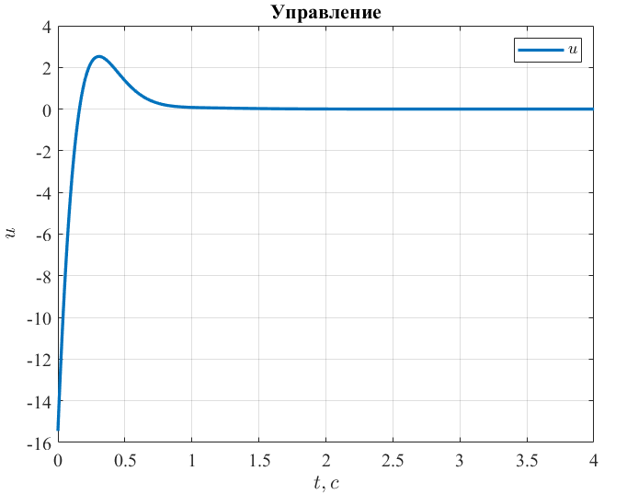

Рис. 5. График управления

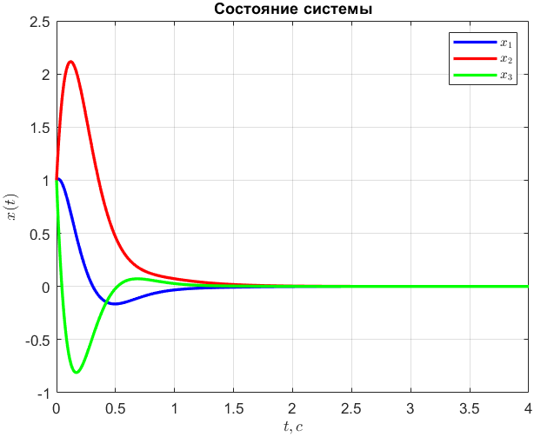

Рис. 6. График состояния системы

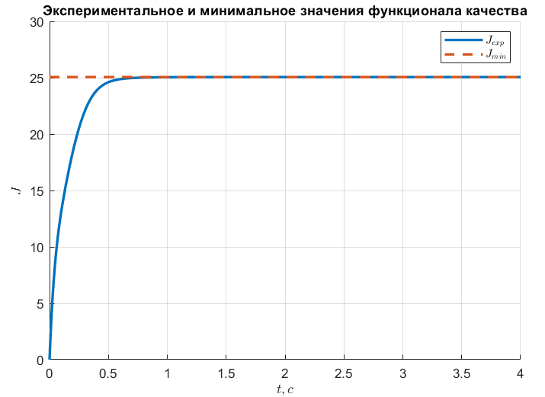

Рис. 7. Сопоставление функционала качества с

**Третья пара**

Необходимые условия для синтеза LQR:

1. пара

Вычислим матрицу K:

Вычислим минимизированное значение функционала качества:

Выполним компьютерное моделирование замкнутой системы:

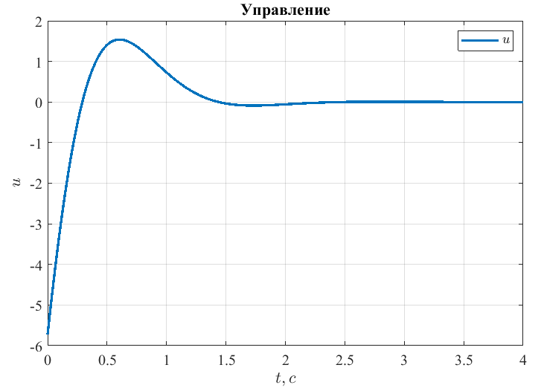

Рис. 8. График управления

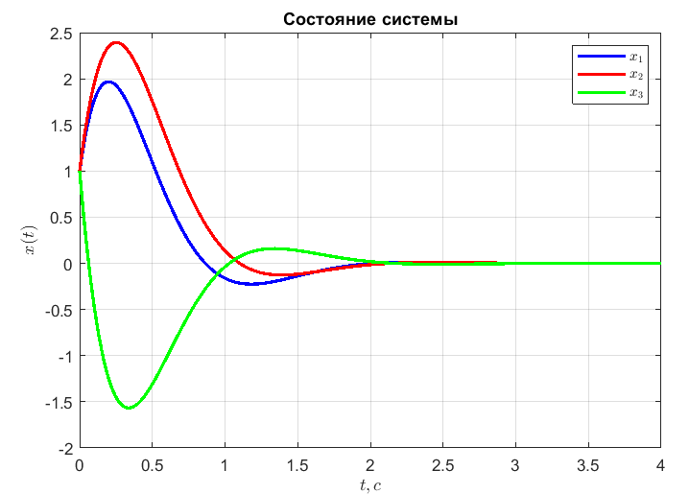

Рис. 9. График состояния системы

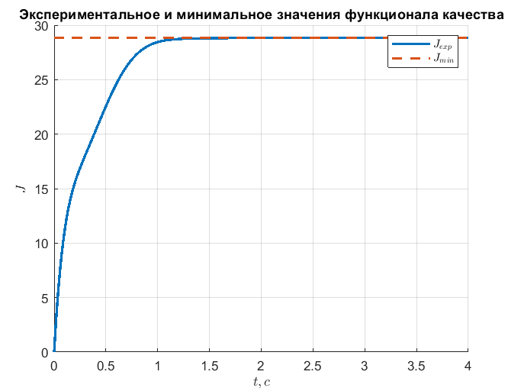

Рис. 10. Сопоставление функционала качества с

**Четвёртая пара**

Необходимые условия для синтеза LQR:

1. пара

Вычислим матрицу K:

Вычислим минимизированное значение функционала качества:

Выполним компьютерное моделирование замкнутой системы:

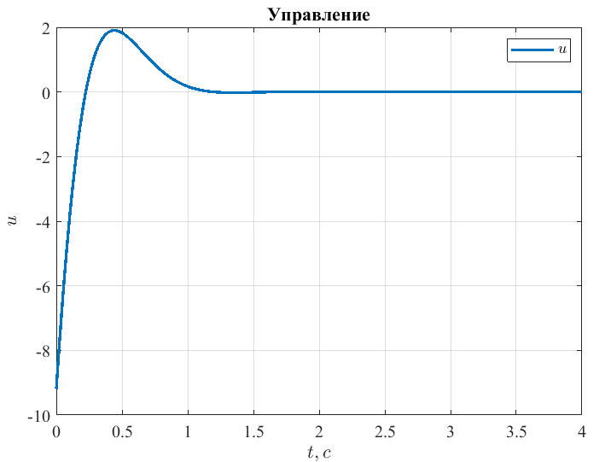

Рис.11. График управления

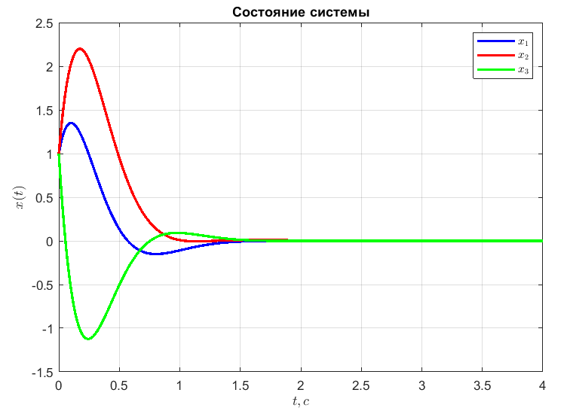

Рис. 12. График состояния системы

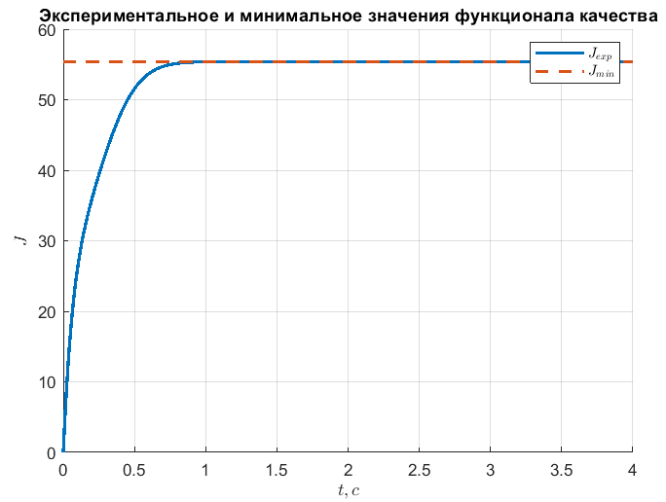

Рис. 13. Сопоставление функционала качества с

Выводы:

Как мы видим, все значения совпали с , значит регуляторы LQR были синтезированы верно, и критерий качества действительно оказывается минимальным при положительно определённой матрице P, а сама система асимптотически устойчивой. Также, если говорить про конкретные значения параметров Q и R, то всё сработало, как и ожидалось, при увеличении Q во втором случае, управление становится больше, так как ограничения на него небольшие, при увеличении R в третьем случае, управление наоборот меньше, так как ограничения на него повысились, в следствии чего и система стабилизируется позже. А в четвертом случае, увеличив значимость всех параметров, максимальным в сравнении с предыдущими значениями, но в то же время графики управления и состояния такие же, как и в первом случае, так как пропорционально увеличили важность обеих компонент оценки качества.

**Задание 2. Исследование LQE/фильтра Калмана**

В соответствии с моим вариантом по Таблице 1 (9) возьмём матрицы A и С из Таблицы 3:

Рассмотрим систему:

Так как у меня нечётный вариант детерминированными сигналами (гармонические возмущения), исследуя таким образом LQE.

Возьмём сигналы:

Далее, выполним следующие шаги:

* Проверим систему на обнаруживаемость.
* Построим схему моделирования системы (5) с наблюдателем состояния

.

* Зададимся подходящими значениями матриц и значением параметра и сформировать четыре набора пар матриц
* Для каждой из пар значений матриц синтезировать наблюдатель, минимизирующий «критерий доверия»:

(6)

путем решения соответствующего **матричного уравнения Риккати** при

* Найдём соответствующую матрицу коррекции наблюдателя L, обеспечивающую минимизацию функционала качества (2). Где P – решение соответствующего уравнения Риккати (3).
* Выполним компьютерное моделирование с нулевыми начальными условиями наблюдателя . Построим сравнительные графики и , а также график ошибки наблюдателя .
* Сравним полученные результаты для различных пар сделать выводы.

Используя данные из лабораторной работы 2, сделаем вывод, что ***наша система полностью наблюдаема и в то же время обнаруживаемая,*** так как , где все 4 собственных числа – наблюдаемы.

Построим схему моделирования системы (5), с наблюдателем состояния

:

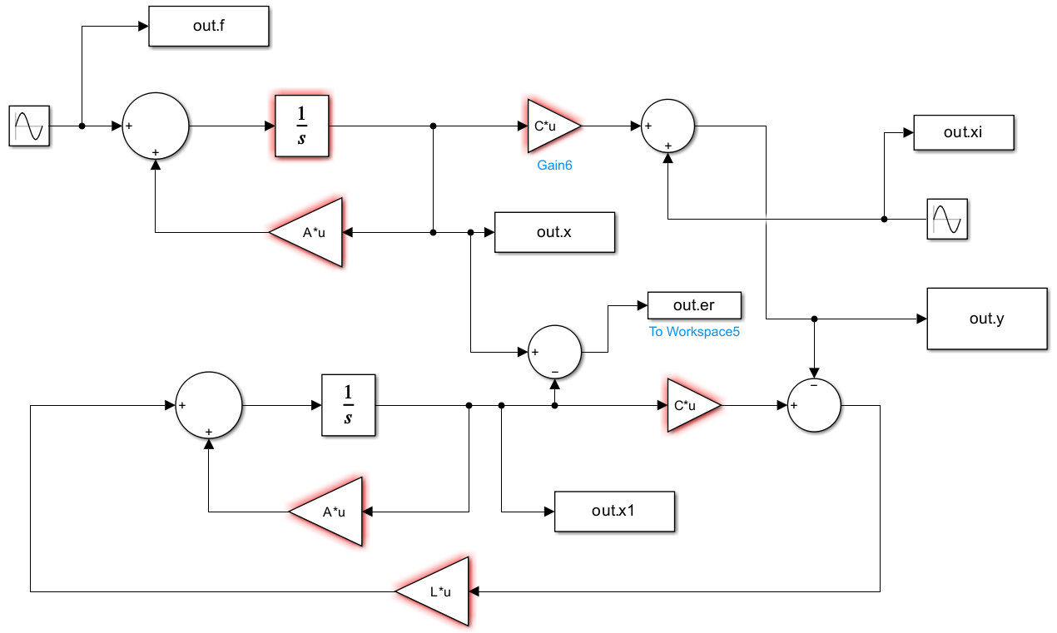

Рис. 14. Схема моделирования системы.

Зададимся подходящими значениями матриц и значением параметра и сформируем четыре набора пар матриц

Для каждой из пар значений матриц синтезируем регулятор, минимизирующий функционал качества:

путем решения соответствующего **матричного уравнения Риккати** при

**Первая пара**

Необходимые условия для синтеза LQR:

1. пара

Вычислим матрицу L:

Выполним компьютерное моделирование системы:

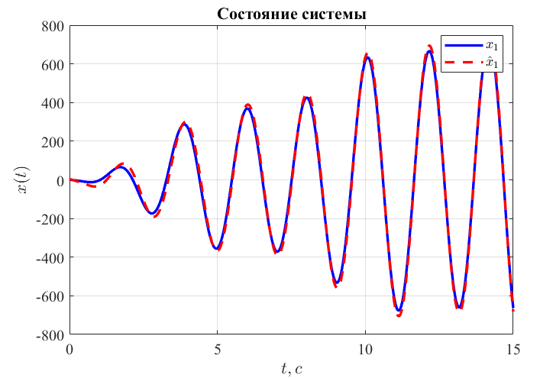

Рис. 15. Cравнительные графики

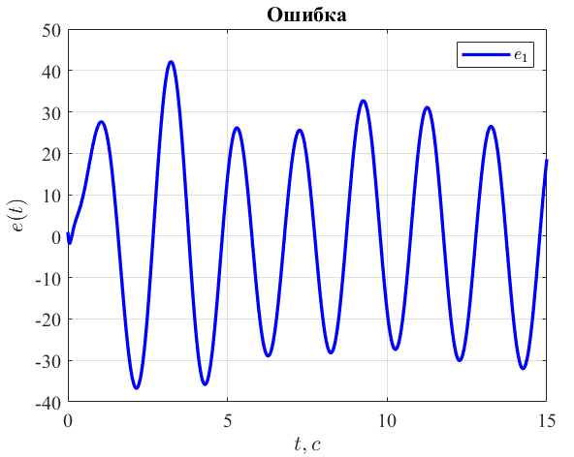

Рис. 16. График ошибки наблюдателя

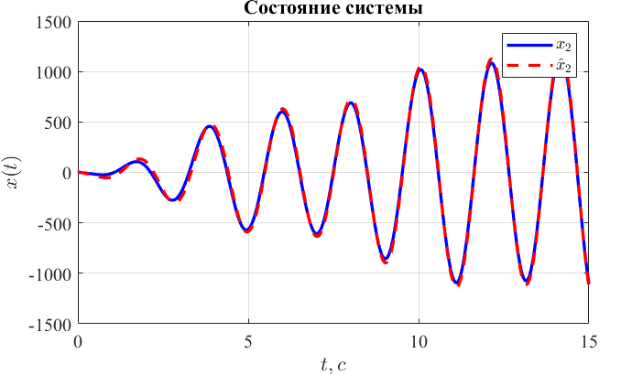

Рис. 17. Cравнительные графики

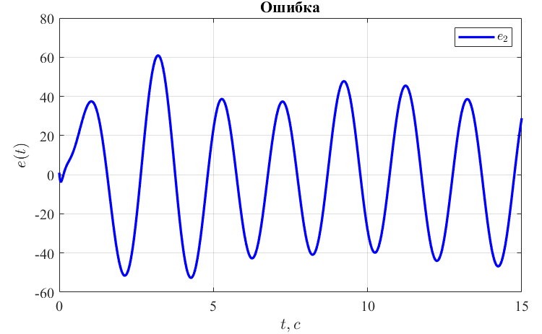

Рис. 18. График ошибки наблюдателя

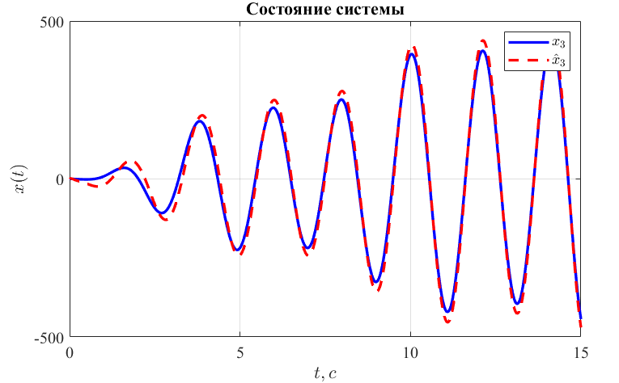

Рис. 19. Cравнительные графики

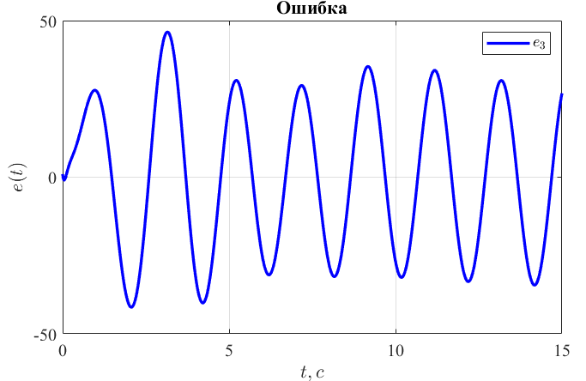

Рис. 20. График ошибки наблюдателя

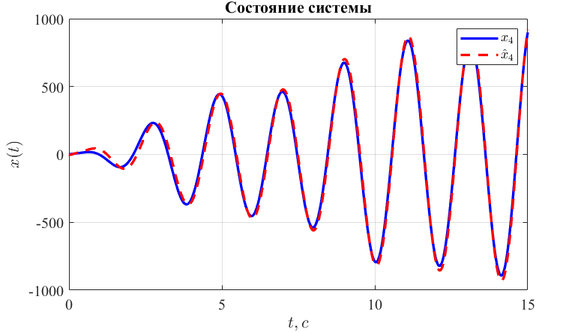

Рис. 21. Cравнительные графики

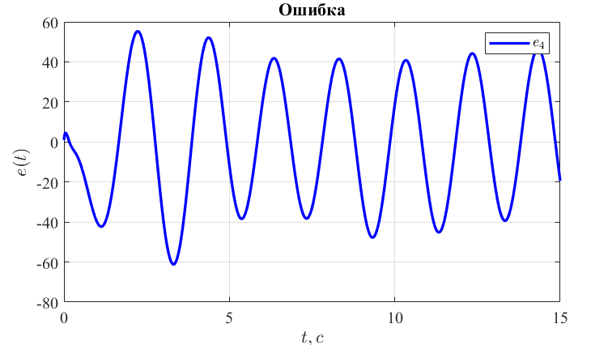

Рис. 22. График ошибки наблюдателя

**Вторая пара**

Необходимые условия для синтеза LQR:

1. пара

Вычислим матрицу L:

Выполним компьютерное моделирование системы:

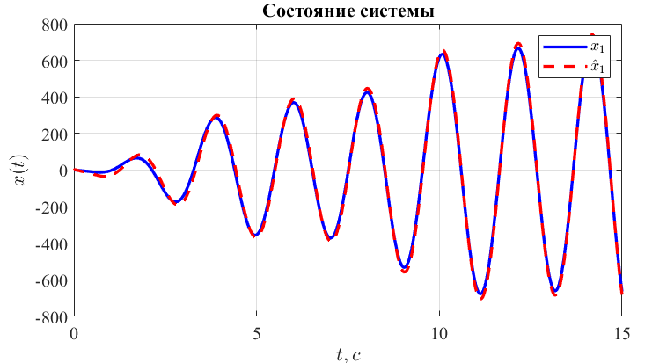

Рис. 23. Cравнительные графики

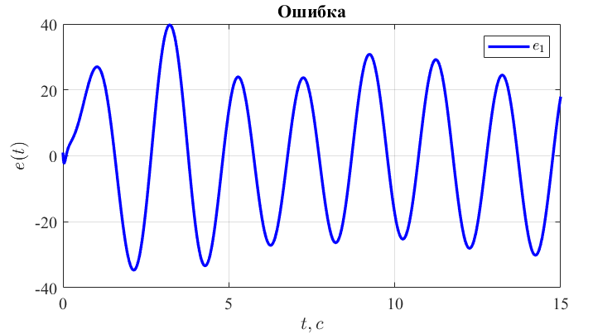

Рис. 24. График ошибки наблюдателя

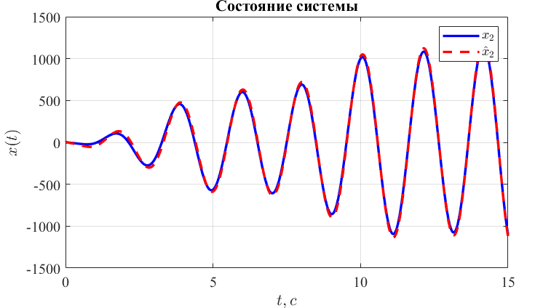

Рис. 25. Cравнительные графики

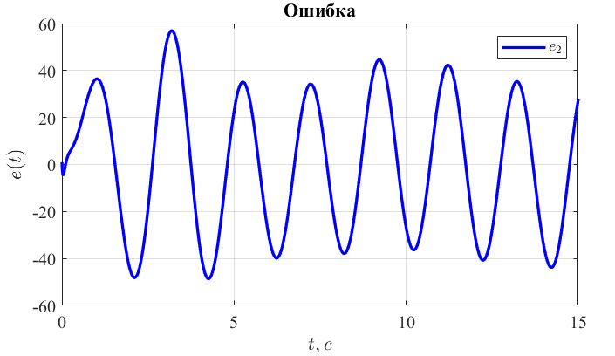

Рис. 25. График ошибки наблюдателя

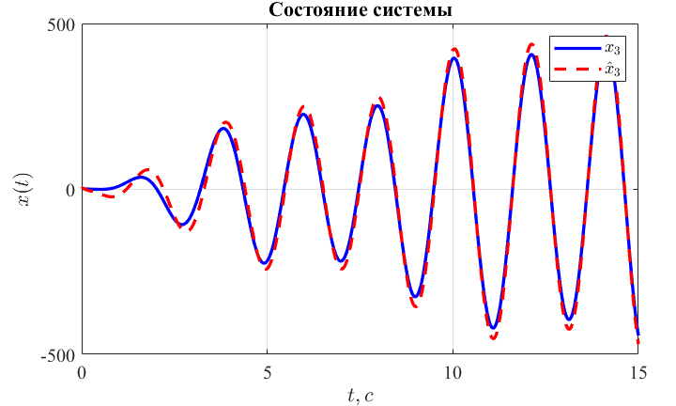

Рис. 26. Cравнительные графики

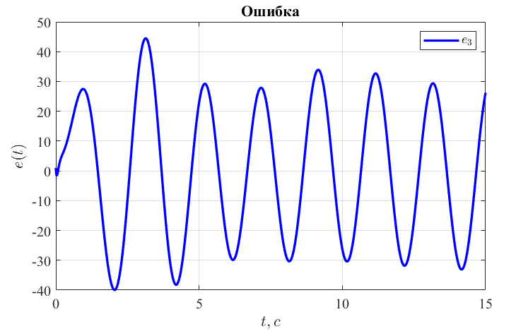

Рис. 27. График ошибки наблюдателя

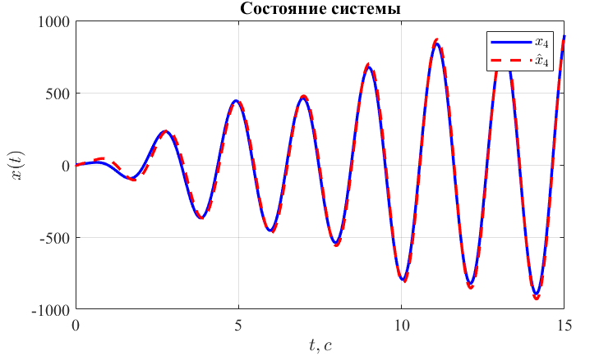

Рис. 28. Cравнительные графики

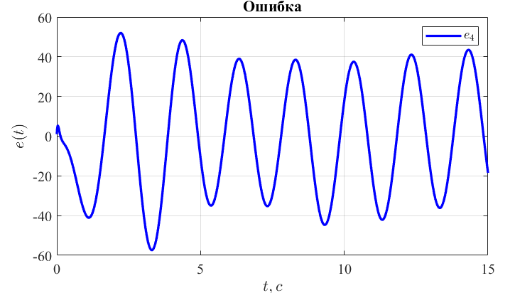

Рис. 29. График ошибки наблюдателя

**Третья пара**

Необходимые условия для синтеза LQR:

1. пара

Вычислим матрицу L:

Выполним компьютерное моделирование системы:

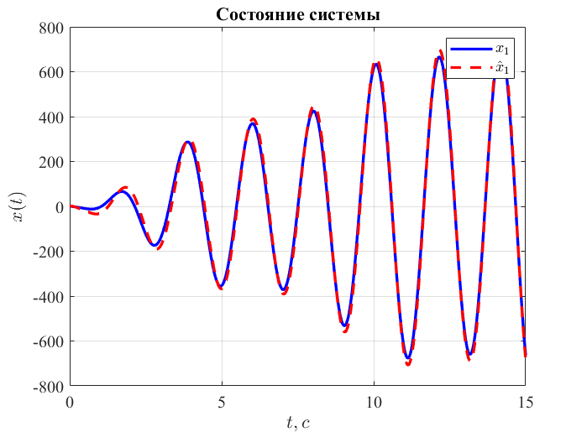

Рис. 30. Cравнительные графики

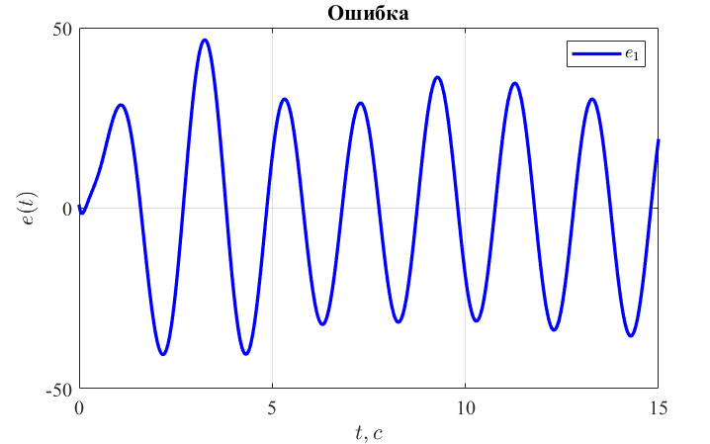

Рис. 31. График ошибки наблюдателя

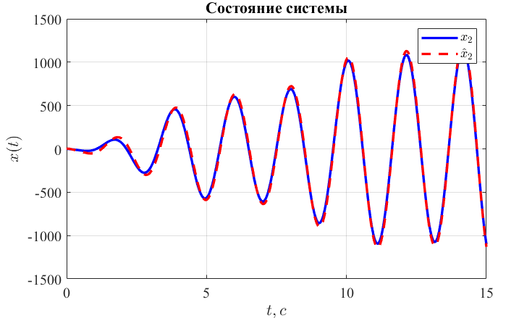

Рис. 32. Cравнительные графики

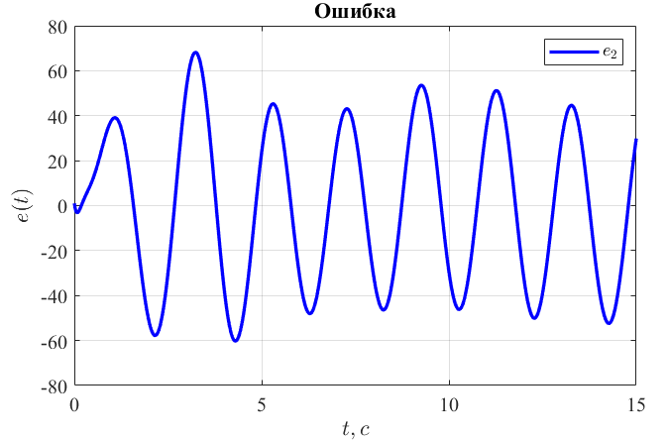

Рис. 33. График ошибки наблюдателя

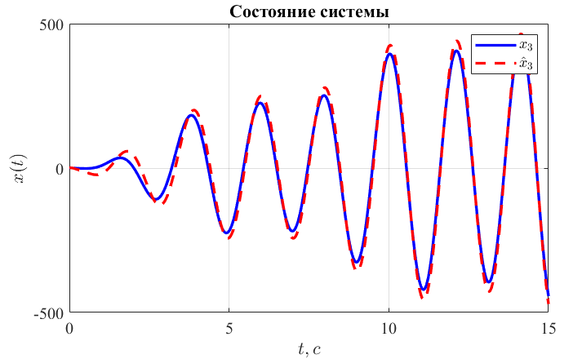

Рис. 34. Cравнительные графики

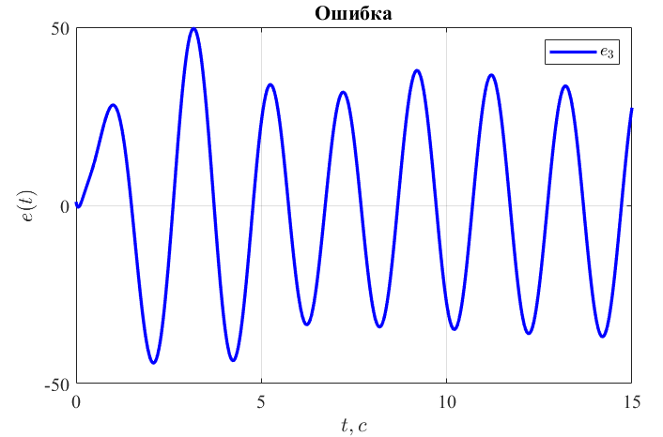

Рис. 35. График ошибки наблюдателя

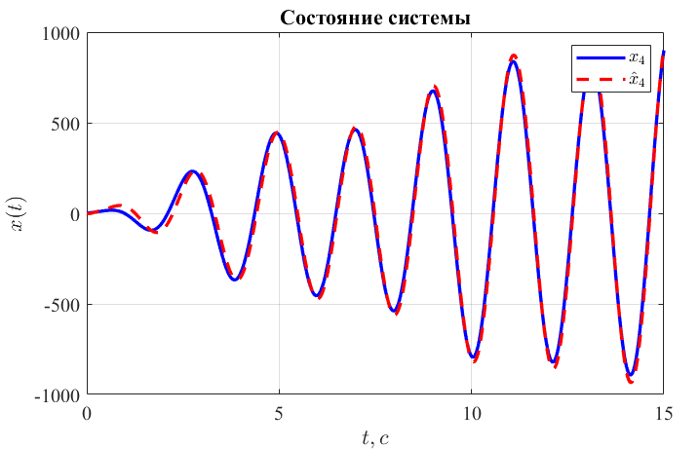

Рис. 36. Cравнительные графики

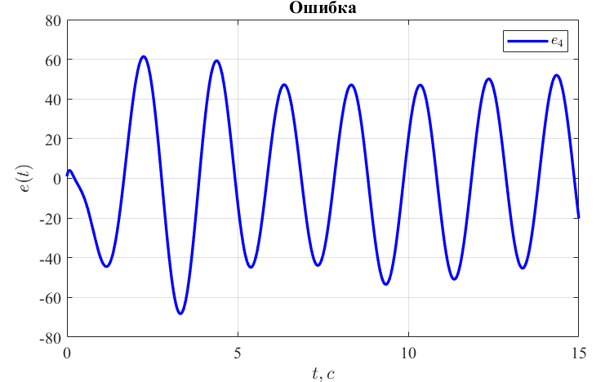

Рис. 37. График ошибки наблюдателя

**Четвёртая пара**

Необходимые условия для синтеза LQR:

1. пара

Вычислим матрицу L:

Выполним компьютерное моделирование системы:

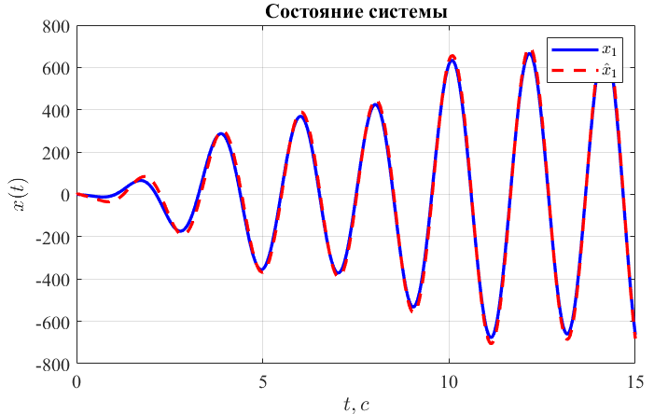

Рис. 38. Cравнительные графики

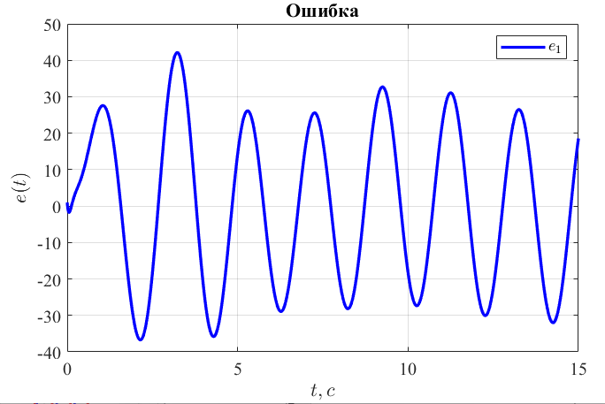

Рис. 39. График ошибки наблюдателя

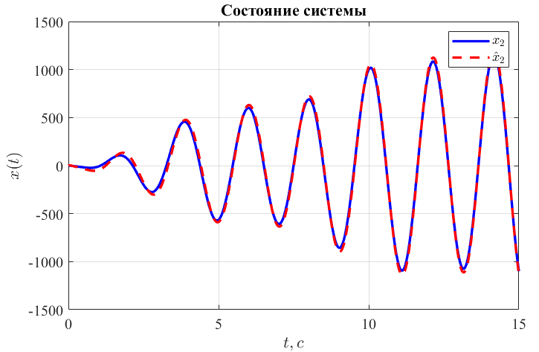

Рис. 40. Cравнительные графики

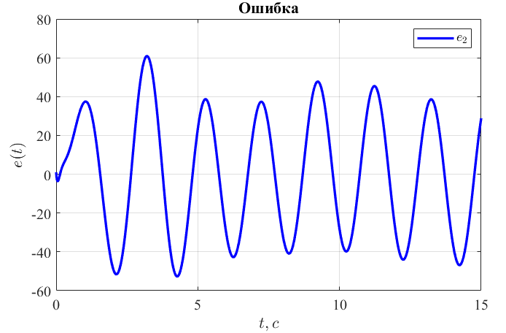

Рис. 41. График ошибки наблюдателя

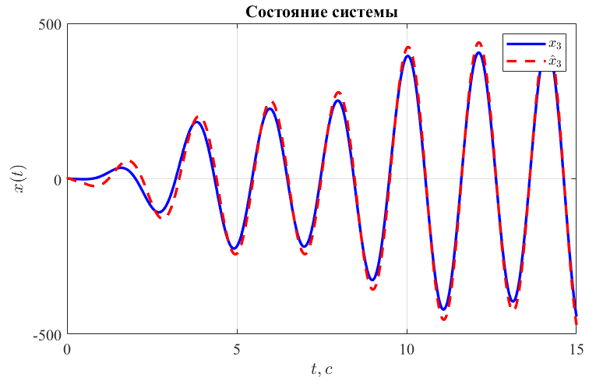

Рис. 42. Cравнительные графики

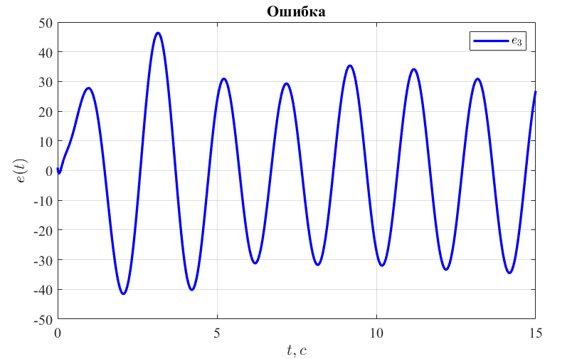

Рис. 43. График ошибки наблюдателя

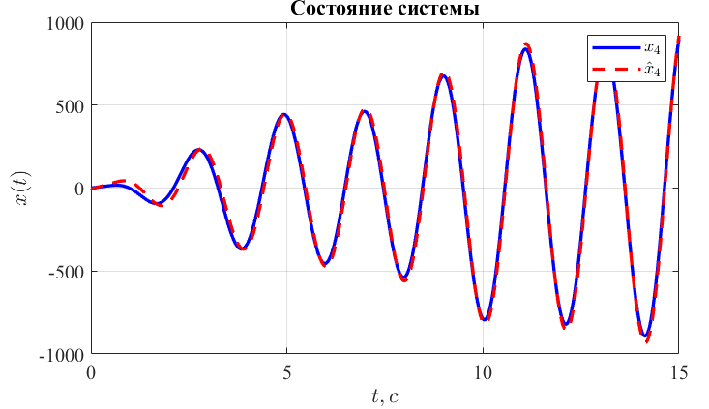

Рис. 44. Cравнительные графики

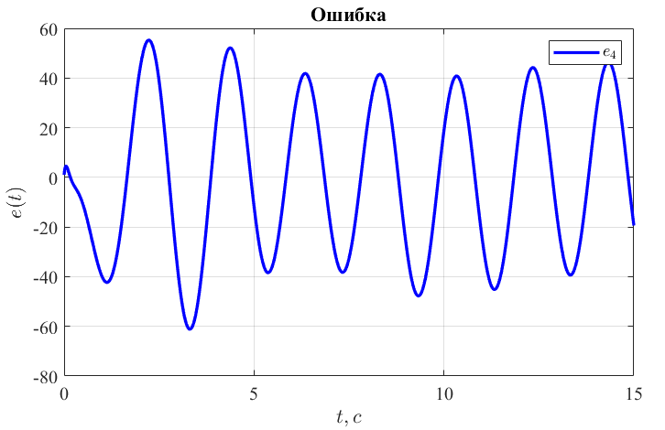

Рис. 45. График ошибки наблюдателя

Выводы:

Проведя анализ графиков, с трудом, но можно заметить, что в 3 случае, где мы повышаем только компоненту R, и тем самым обозначаем некую уверенность в том, что на сигнал мало влияют шумы, график ошибки немного больше, чем в других случаях, что говорит, о том, что наша уверенность опрометчива и шум действительно достаточно влияет на сигнал. Также, из этих же предположений, значения матрицы L получаются меньше по сравнению с остальными, так как мы думаем, что шума почти нет. В противоположном же 2 случае, где увеличиваем только компоненту Q, мы считаем, что шума было много и воздействуем на сигнал с помощью матрицы L сильнее. Кроме этого, как и в предыдущем задании, пропорционально увеличив значения обеих компонент, мы получили идентичные результаты матрицы L и графиков в первом и четвёртом случаях.

**Задание 3. Синтез LQG**

В соответствии с моим вариантом по Таблице 1 (9) возьмём матрицы A и С из Таблицы 3:

,

Рассмотрим систему:

Так как у меня нечётный вариант случайными сигналами (гауссовский белый шум), исследуя таким образом LQG.

Далее, выполним следующие шаги:

* Проверим систему на стабилизируемость и обнаруживаемость.
* Построим схему моделирования системы (8), замкнутой регулятором, состоящем из наблюдателя состояния и закона управления .
* Зададимся значениями пар матриц для регулятора и для наблюдателя.
* Синтезируем матрицу регулятора K используя решение соответствующего матричного уравнения Рикатти (3).
* Синтезируем матрицу коррекции наблюдателя L используя решение соответствующего матричного уравнения Рикатти (7).
* Выполним компьютерное моделирование с нулевыми начальными условиями наблюдателя . Построим график формируемого регулятором управления сравнительные графики и , а также график ошибки наблюдателя .

Используя данные из лабораторной работы 2, сделаем вывод, что ***наша система полностью управляема и наблюдаема, а также, стабилизируема и обнаруживаема.***

Спектр матрицы , , где матрицы и наблюдаемости соответственно.

Построим схему моделирования системы (8), замкнутой регулятором, состоящем из наблюдателя состояния и закона управления .

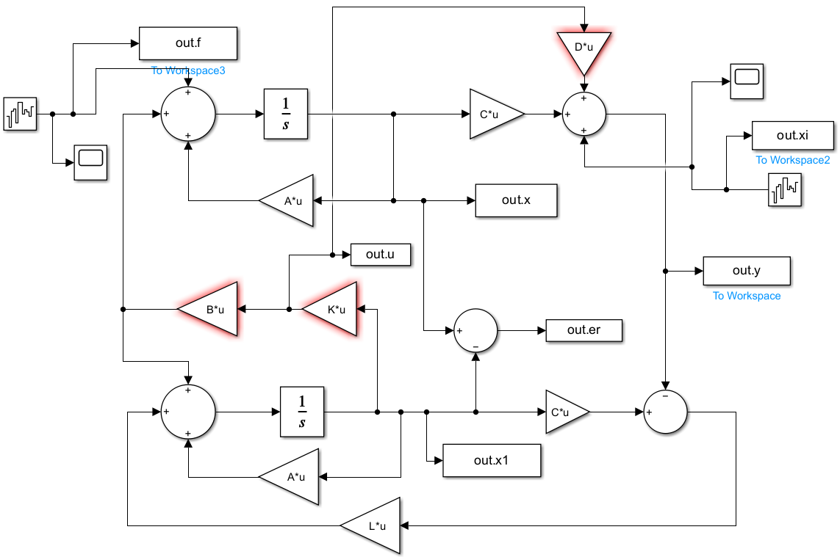

Рис. 46. Схема моделирования системы.

Зададимся значениями пар матриц для регулятора и для наблюдателя.

Синтезируем матрицы регулятора K, L используя решения соответствующих матричных уравнений Рикатти:

Выполним компьютерное моделирование системы:

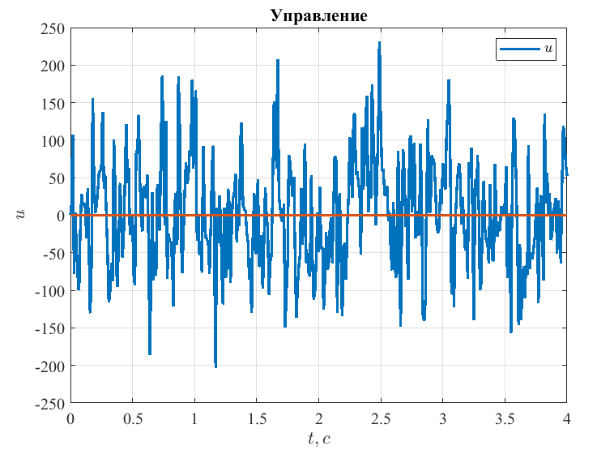

Рис 47. График управления

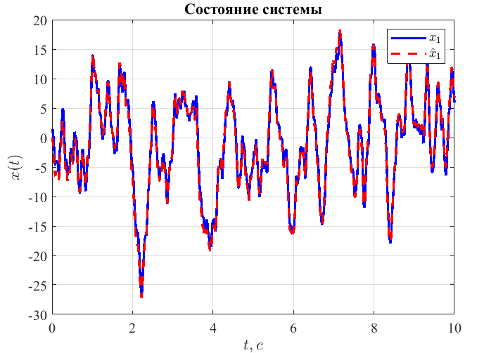

Рис. 48. Cравнительные графики

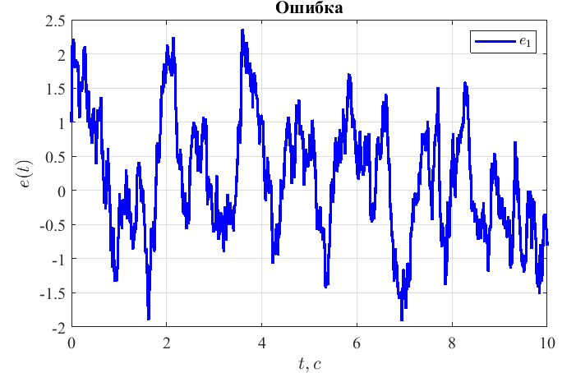

Рис. 49. График ошибки наблюдателя

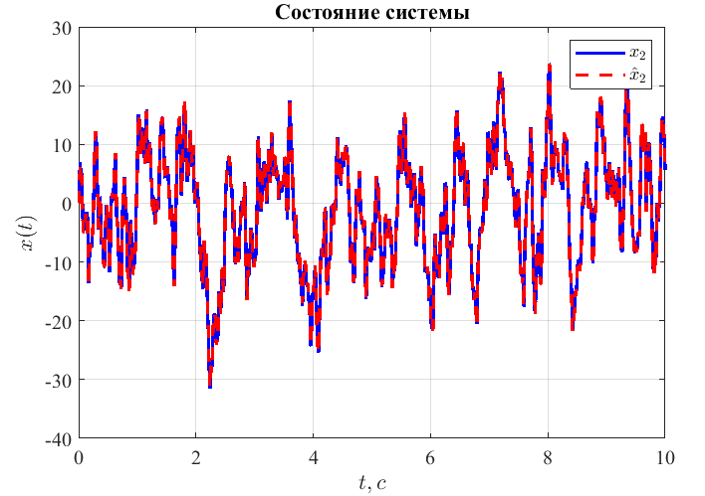

Рис. 50. Cравнительные графики

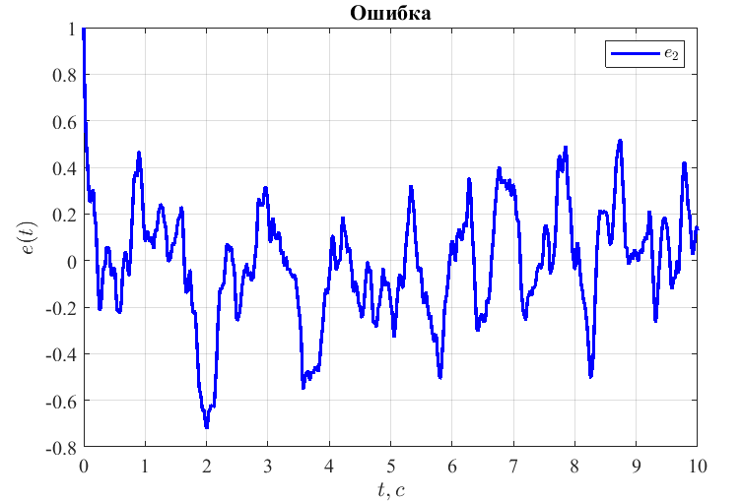

Рис. 51. График ошибки наблюдателя

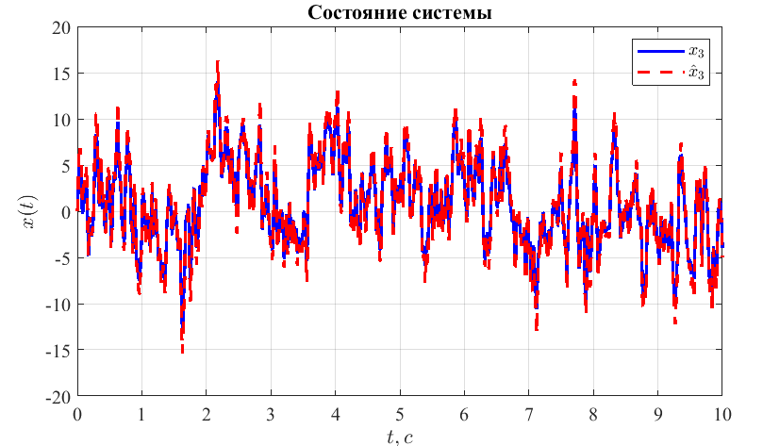

Рис. 52. Cравнительные графики

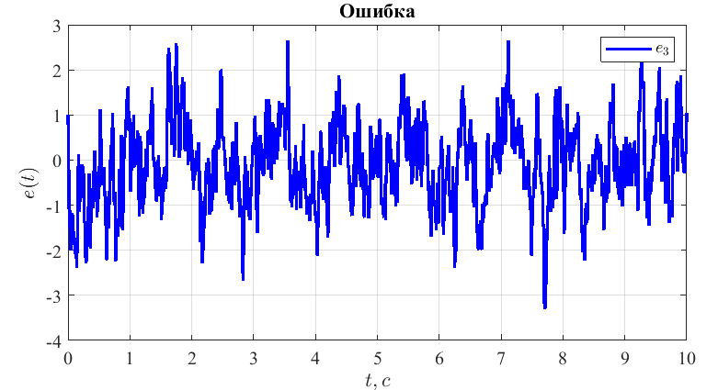

Рис. 53. График ошибки наблюдателя

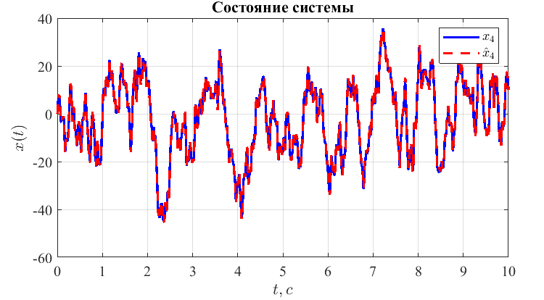

Рис. 54. Cравнительные графики

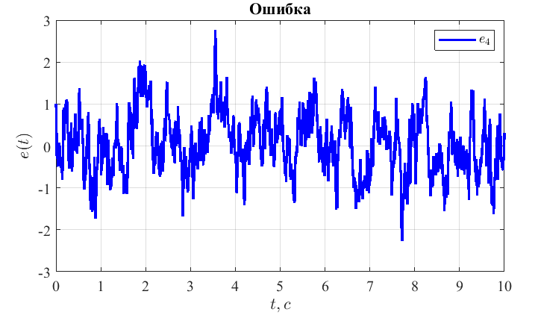

Рис. 55. График ошибки наблюдателя

Выводы:

Как можно заметить ошибку свести к нулю не удалось, но за счёт маленького значения R у регулятора, нам удалось сделать её меньше, так как уменьшив R, уменьшилось ограничение на управление.

**Выводы:**

В ходе выполнения лабораторной работы я познакомился с новыми методами синтезирования регулятора и наблюдателя линейных систем, в которых можно учитывать желаемые параметры скорости процесса и величину затраченного управления. Провёл синтез данных регуляторов, а также LQR и LQE – моделей вместе взятых.

**Приложение**

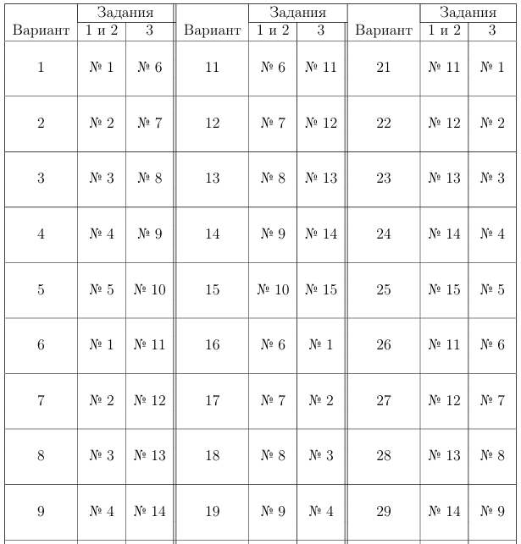

Таблица 1: Распределение Заданий по Вариантам

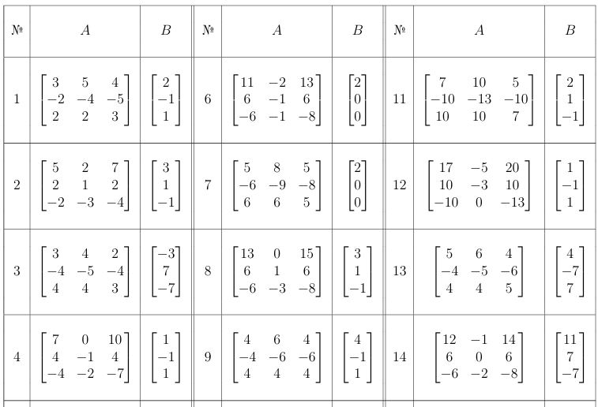

Таблица 2: Исходные данные для Задания 1

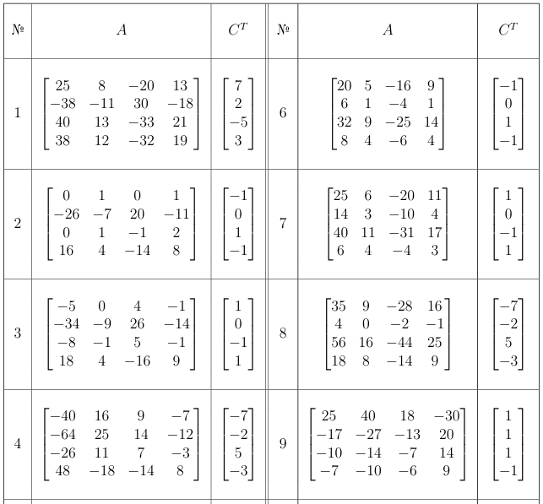

Таблица 3: Исходные данные для Задания 2

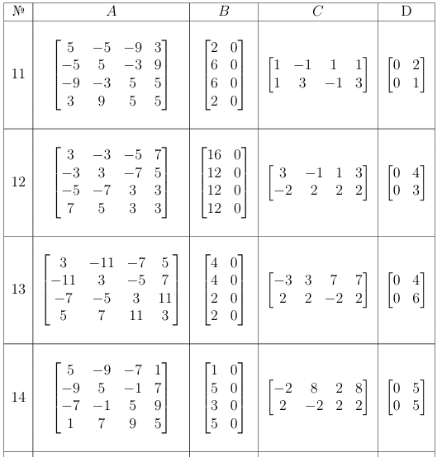

Таблица 4: Исходные данные для Задания 3